АССОЦИАЦИЯ
АРБИТРАЖНЫХ УПРАВЛЯЮЩИХ
«Содружество»
192012, г. Санкт-Петербург, ул. Запорожская, д. 27, корп. 2, литер А, пом. 3С
ИНН 7801351420, ОГРН 1137800008477, тел., факс 8812-372-58-54
http://sodau.ru, e-mail: sod_au@mail.ru
Дата регистрации в реестре СРО: 21.08.2014
Номер в реестре СРО: 0043

График плановых проверок деятельности членов Ассоциации Арбитражных Управляющих «Содружество» на 2018 год.

28.12.2017 г.

В срок с 01 января 2018 года по 31 января 2018 года подлежит проверке деятельность следующих арбитражных управляющих – членов ААУ «Содружество» (далее – Ассоциации):

- Байрамова Фаиля Рамисовича.
- Караваева Евгения Вячеславовича.
- Наумовой Нины Валерьевны.
- Фадеева Евгения Валерьевича.
- Федорова Алексея Олеговича.
- Чугунова Дениса Вадимовича.

В срок с 01 февраля 2018 года по 28 февраля 2018 года подлежит проверке деятельность следующих арбитражных управляющих – членов Ассоциации:

- Кулабуховой Валентины Николаевны.
- Лобовой Татьяны Валерьевны.
- Чечулина Ивана Алексеевича.

В срок с 01 марта 2018 года по 31 марта 2018 года подлежит проверке деятельность следующих арбитражных управляющих – членов Ассоциации:

- Кочергиной Елены Сергеевны.
- Малолеткова Игоря Михайловича.
- Никифорова Александра Александровича.
- Решетова Сергея Владимировича.

В срок с 01 апреля 2018 года по 30 апреля 2018 года подлежит проверке деятельность следующих арбитражных управляющих – членов Ассоциации:

- Бобковой Галины Анваровны.
- Лесняка Матвея Леонидовича.
- Неверова Станислава Олеговича.
- Новицкой Елены Сергеевны.

В срок с 01 мая 2018 года по 31 мая 2018 года подлежит проверке деятельность следующих арбитражных управляющих – членов Ассоциации:

- Лукиной Юлии Андреевны.
- Павлова Андрея Васильевича.
- Пахомова Василия Васильевича.

В срок с 01 июня 2018 года по 30 июня 2018 года подлежит проверке деятельность следующих арбитражных управляющих – членов Ассоциации:

- Дягилева Филиппа Михайловича.
- Завадовского Георгия Геннадьевича.
- Низовцева Алексея Владимировича.
- Осипова Михаила Николаевича.

В срок с 01 июля 2018 года по 31 июля 2018 года подлежит проверке деятельность следующих арбитражных управляющих – членов Ассоциации:

- Мудровой Татьяны Христофоровны
- Телицина Александра Вячеславовича
.
В срок с 01 августа 2018 года по 31 августа 2018 года подлежит проверке деятельность следующих арбитражных управляющих – членов Ассоциации:

- Ботева Алексея Николаевич
- Иванова Сергея Михайлович
- Овчинниковой Екатерины Александровны

В срок с 01 сентября 2018 года по 30 сентября 2018 года подлежит проверке деятельность следующих арбитражных управляющих – членов Ассоциации:

- Возжиной Ольги Михайловны
- Овериной Ирины Анатольевны
- Солопаева Александра Сергеевича
- Телесин Алексея Юрьевича

В срок с 01 октября 2018 года по 31 октября 2018 года подлежит проверке деятельность следующих арбитражных управляющих – членов Ассоциации:

- Елусовой Ксении Александровны.
- Носова Вячеслава Михайловича.
- Рогова Виктора Владимировича.

В срок с 01 ноября 2018 года по 30 ноября 2018 года подлежит проверке деятельность следующего арбитражного управляющего - члена Ассоциации:

- Воробьева Николая Николаевича.

В срок с 01 декабря 2018 года по 31 декабря 2018 года подлежит проверке деятельность следующего арбитражного управляющего - члена Ассоциации:

- Гусева Юрия Вадимовича.

Директор  ААУ «Содружество» | 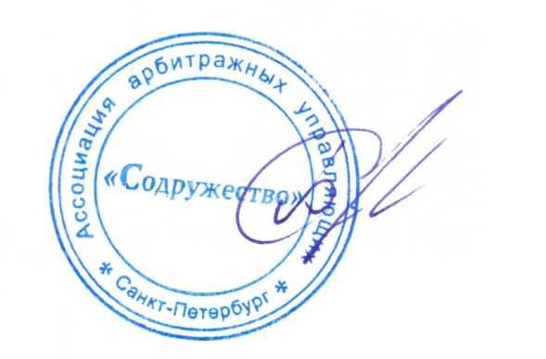 | С.Ю. Бурцев

